Школьный медиацентр.

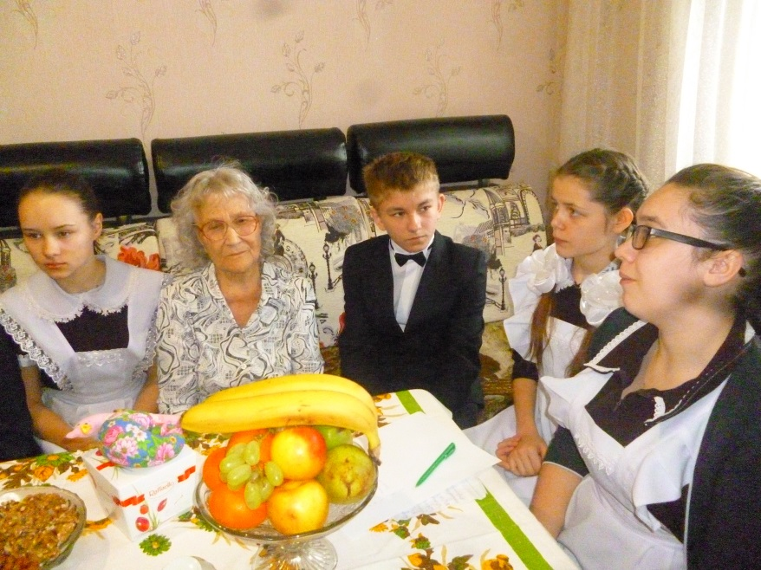
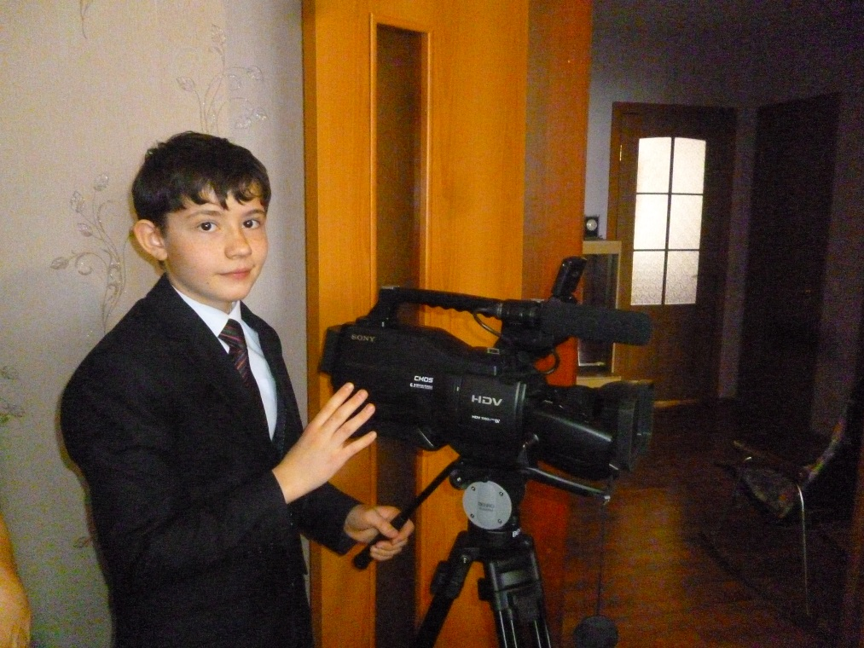
Медиацентр объединяет старшеклассников, которые обладают лидерскими качествами и хотят свое будущее связать с журналистикой, радиовещанием и телевидением. Накануне Дня Победы учащиеся отсняли и смонтировали видеофильм о встрече с ветераном Великой Отечественной войны Мещановой Ч.С. «От Мамадыша до Варшавы». Фильм повествует о сложном жизненном пути Чулпан Салаховны Мещановой, которая, пройдя всю войну в качестве санинструктора, встретила победу в Варшаве. За боевые заслуги она награждена орденами и медалями. Вместе с мужем- фронтовиком воспитала пятерых детей, которые стали достойными гражданами своей страны. Родной внук ветерана войны, ученик школы №3 г.Мамадыш, Мещанов Булат тоже принимал участие в съемках фильма. Видеофильм свидетельствует о том, что не прервана связь поколений, и способствует воспитанию патриотизма за свой край.

